4/2.

Javaslat a KANONOKI HÁZ

(Kalocsa, Szentháromság tér 2-3. Helyrajzi szám: 1021.

Műemléki törzsszám: 581, 582. Hatályos védelem: 863-0246/1952, 8490/1965.)
Kalocsai Települési Értéktárba történő felvételéhez

Készítette:
Asbóth Miklós

…………………………
Kalocsa, 2013. december 02.
(P. H.)

I.
A JAVASLATTEVŐ ADATAI

1. A javaslatot benyújtó (személy/intézmény/szervezet/vállalkozás) neve: Asbóth Miklós

2. A javaslatot benyújtó személy vagy a kapcsolattartó személy adatai:
Név: Asbóth Miklós
Levelezési cím: 6300 Kalocsa, Fényi Gyula u. 18
Telefonszám: 06/07/414-8583
E-mail cím: asbothmikloskalocsa@t-online.hu

II.
A NEMZETI ÉRTÉK ADATAI

1. A nemzeti érték megnevezése Kanonoki ház 2.

2. A nemzeti érték szakterületenkénti kategóriák szerinti besorolása
 | □ agrár- és élelmiszergazdaság | □ egészség és életmód |  épített környezet
 | □ ipari és műszaki megoldások | □ kulturális örökség | □ sport
 | □ természeti környezet | □ turizmus

3. A nemzeti érték fellelhetőségének helye: Kalocsa, Szentháromság tér 2-3.

4. Értéktár megnevezése, amelybe a nemzeti érték felvételét kezdeményezik
 |  települési | □ tájegységi | □ megyei | □ külhoni magyarság

5. A nemzeti érték rövid, szöveges bemutatása, egyedi jellemzőinek és történetének leírása. Ld. a javaslat elején lévő részletes leírást.

6. Indoklás az értéktárba történő felvétel mellett: a Kalocsai Települési Értéktárba felvett Szakrális központ egyik jelentős műemlék épülete.

7. A nemzeti értékkel kapcsolatos információt megjelenítő források listája (bibliográfia, honlapok, multimédiás források)

Kalocsa történeti kronológiája
Számítógépes adattár. Szerk. Asbóth Miklós.

KATONA István
1967 A kalocsai érseki egyházmegye története 1-4. köt. Latin eredetiből ford. Takács József. Kézirat. Kalocsa.

VÁTI
2004a VÁTI Magyar Regionális Fejlesztési és Urbanisztikai Közhasznú Társaság. Kalocsa város Településszerkezeti terve. Örökségvédelmi hatástanulmány. Műemléki topográfia. Felelős tervező Havas Mária. TSZ.: 2774/2003-3.2.2. VÁTI Magyar Regionális Fejlesztési és Urbanisztikai Közhasznú Társaság. Kalocsa város Településszerkezeti terve. Örökségvédelmi hatástanulmány. Műemléki topográfia. Felelős tervező Havas Mária. TSZ.: 2774/2003-3.2.2.

8. A nemzeti érték hivatalos weboldalának címe:

III.
MELLÉKLETEK

1. Az értéktárba felvételre javasolt nemzeti érték fényképe vagy audiovizuális-dokumentációja

2. A Htv. 1. § (1) bekezdés j) pontjának való megfelelést valószínűsítő dokumentumok, támogató és ajánló levelek

3. A javaslathoz csatolt saját készítésű fényképek és filmek felhasználására vonatkozó hozzájáruló nyilatkozat

I. Melléklet

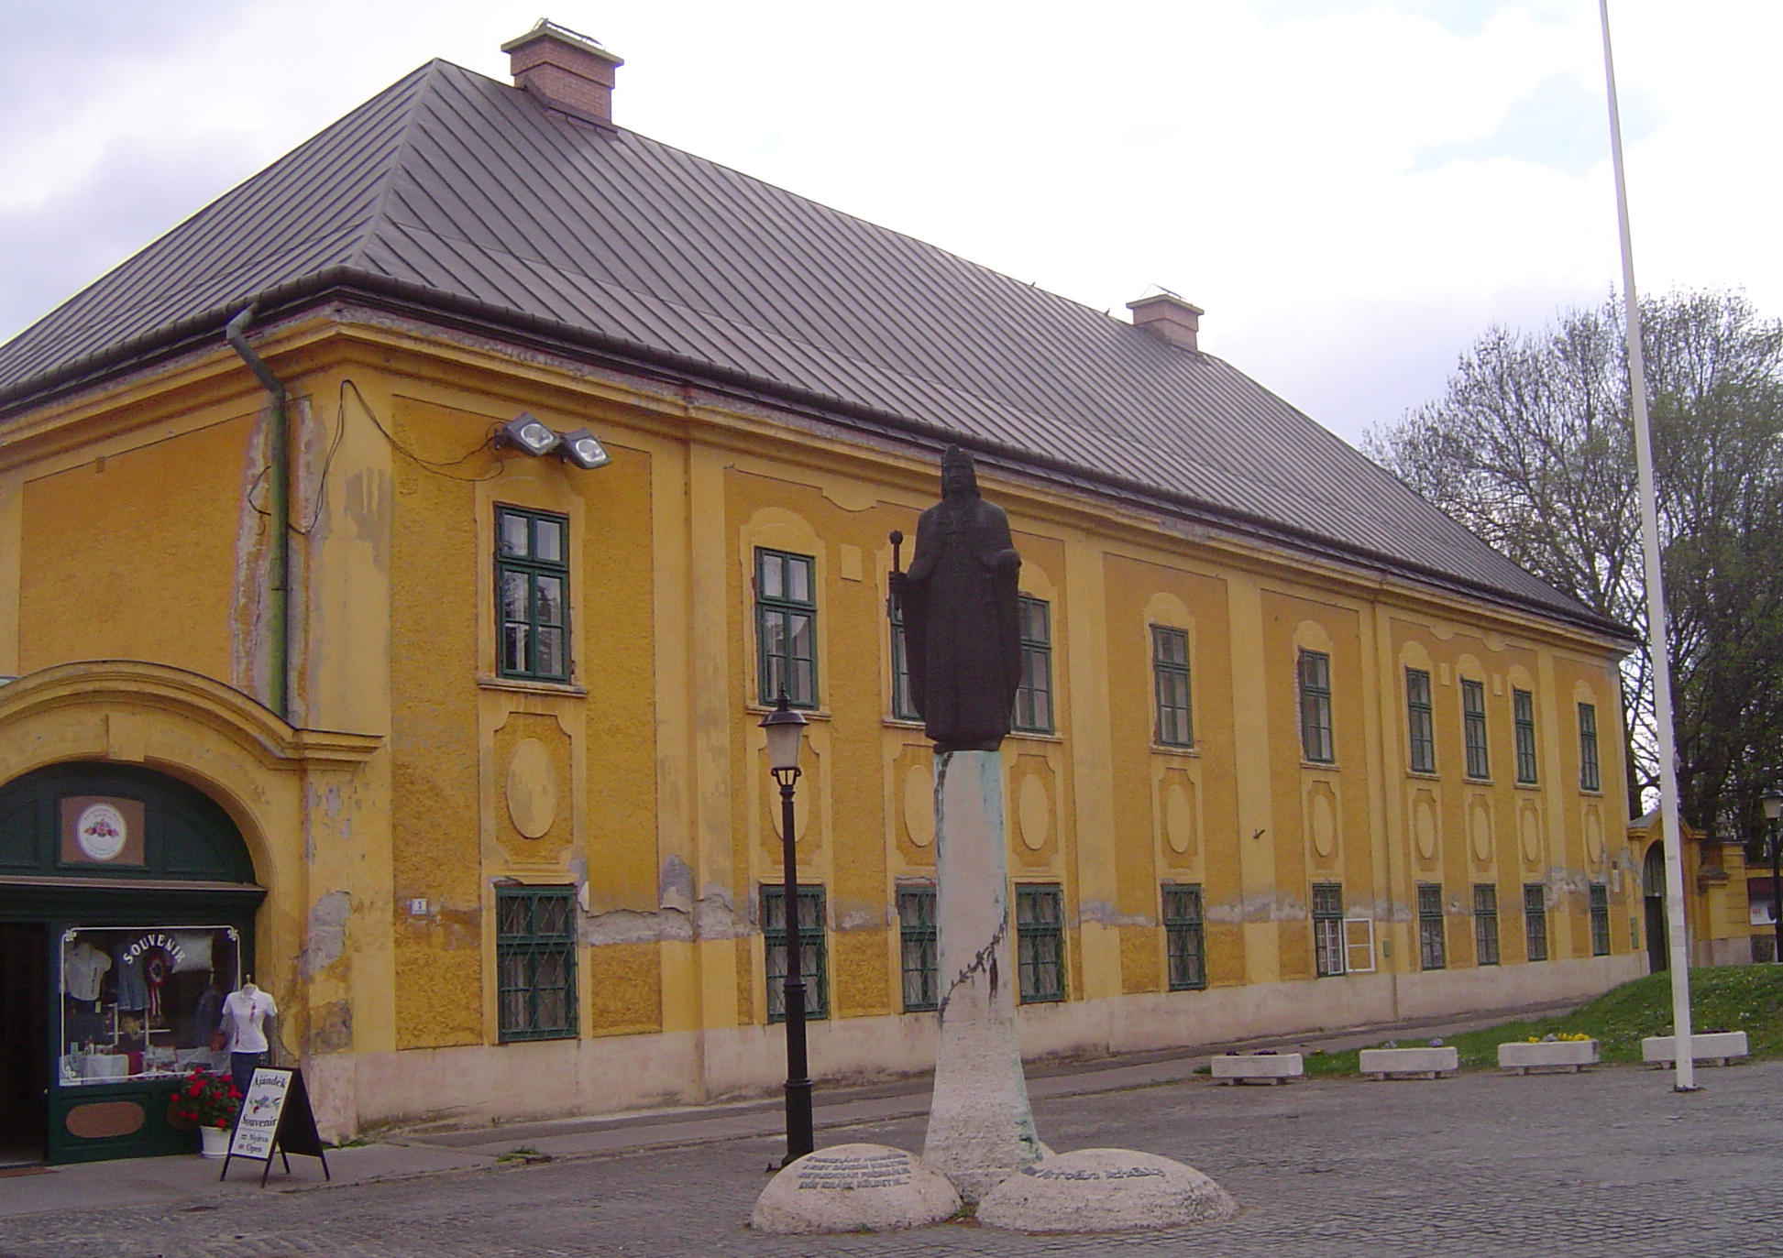

Az épület napjainkban
(Fotó Asbóth Miklós, 2012)

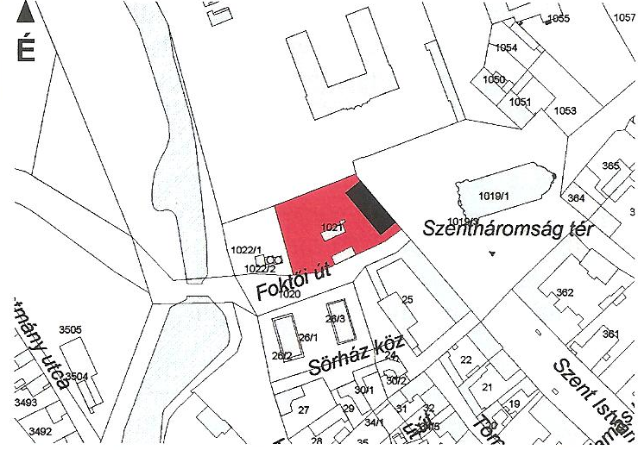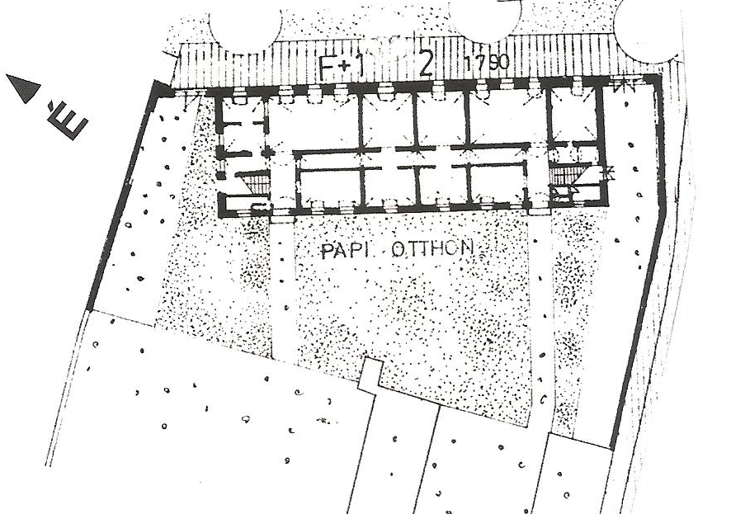

Az épület helyszínrajza Alaprajz M 1:500
(Kalocsa város településszerkezeti terve. Örökségvédelmi tanulmány. Műemléki topográfia. VÁTI 2004.)
II. Melléklet
Az épület jellemzői
Egyemeletes copfstílusú épület, az utcai homlokzaton lévő 1+3+2+3+1 ablaktengelyek.
Az Asztrik téri kanonoki házhoz hasonlóan, két, egymás mellé épített két házból áll, a két épület egységes benyomását keltik, de az épület mindkét végéhez csatlakozó egy-egy átívelt kőkapu kiemeli az épület ikerház jellegét.
Épült az 1780-as években, építtetője Patachich Ádám érsek (1776-1784).
Eredeti funkciója: lakóház.
Jelenlegi funkciója: kollégium.

Az épület építéstörténete és hasznosítása

A főszékesegyházzal szemben lévő egyemeletes copfstílusú épület, az Asztrik téri kanonoki házhoz hasonlóan, két, egymás mellé épített két házból áll, melyek szintén Patachich Ádám érseksége (1776-1784) alatt épültek. Az utcai homlokzaton lévő 1+3+2+3+1 ablaktengelyek a két épület egységes benyomását keltik, de az épület mindkét végéhez csatlakozó egy-egy átívelt kőkapu kiemeli az épület ikerház jellegét.
A déli kapubejárót néhány évvel ezelőtt egy üzlettel beépítették, de a kapubejáró boltívét meghagyták.
Az 1950-es évek elején rövid ideig az épületben volt az érseki iroda. 1956 végén, amikor a szovjet csapatok megszállták Kalocsát, itt működött a szovjet városparancsnokság. Később a honvédség kommendáns hivatalát és a nőtlen tiszti szállót helyezték ide. A honvédség kiköltözése után az épület ismét egyházi kezelésbe került.
Az épületben az egyházmegye nyugdíjas papi otthona 1976. febr. 1-től, a 2000/01-es tanévtől pedig a Nagyasszonyunk Katolikus Általános Iskola és Gimnázium kollégiuma működik. A ház északi kapuja melletti falon lévő tábla utal az épület műemlék voltára.

Források:
KATONA István
1967 A kalocsai érseki egyházmegye története 1-4. köt. Latin eredetiből ford. Takács József. Kézirat. Kalocsa.

Kalocsa történeti kronológiája
Számítógépes adattár. Szerk. Asbóth Miklós.

VÁTI
2004a VÁTI Magyar Regionális Fejlesztési és Urbanisztikai Közhasznú Társaság. Kalocsa város Településszerkezeti terve. Örökségvédelmi hatástanulmány. Műemléki topográfia. Felelős tervező Havas Mária. TSZ.: 2774/2003-3.2.2. VÁTI Magyar Regionális Fejlesztési és Urbanisztikai Közhasznú Társaság. Kalocsa város Településszerkezeti terve. Örökségvédelmi hatástanulmány. Műemléki topográfia. Felelős tervező Havas Mária. TSZ.: 2774/2003-3.2.2.

VÁTI 2004a.
KATONA István 1967. 2. k. 172.
Kalocsa történeti kronológiája

